 |  | 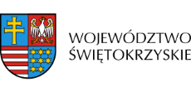 | 

Dnia 8 sierpnia 2018 roku podpisana została z Gminą Słupia
z siedzibą Słupia 257, 28-350 Słupia pre-umowa o dofinansowanie projektu nr RPSW.06.05.00-26-0026/17 pn. „POBUDZENIE ROZWOJU GMINY SŁUPIA POPRZEZ REWITALIZACJĘ MIEJSCOWOŚCI SŁUPI” do Działania 6.5 RPOWŚ na lata 2014-2020 w ramach DWUETAPOWEGO KONKURSU ZAMKNIĘTEGO nr RPSW.06.05.00-IZ.00-156/17

Wartość dofinansowania: 3 223 276,42 PLN
Całkowita wartość inwestycji : 4 261 791,64 PLN

